Об изменении границы села Карабулак Ескельдинского района Алматинской области
Решение Ескельдинского районного маслихата Алматинской области от 14 мая 2019 года № 49-297 и постановление акимата Ескельдинского района Алматинской области от 14 мая 2019 года № 135. Зарегистрировано Департаментом юстиции Алматинской области 16 мая 2019 года № 5134
В соответствии с пунктом 5 статьи 108 Земельного кодекса Республики Казахстан от 20 июня 2003 года, статьями 5, 12 Закона Республики Казахстан от 8 декабря 1993 года "Об административно-территориальном устройстве Республики Казахстан", с учетом мнения органов управления, Ескельдинский районный маслихат РЕШИЛ и Ескельдинский районный акимат ПОСТАНОВИЛ:
1. Изменить границу села Карабулак Ескельдинского района Алматинской области, путем увеличения площади на 1,852 гектаров, установив новые границы села Карабулак общей площадью 1039,852 гектаров, согласно прилагаемой схематической карте.
2. Контроль за исполнением настоящего совместного решения районного маслихата и постановления акимата района возложить на заместителя акима района Е. Ахметова.
3. Настоящее совместное решение районного маслихата и постановление акимата района вступает в силу со дня государственной регистрации в органах юстиции и вводится в действие по истечении десяти календарных дней после дня его первого официального опубликования.
Председатель сессии районного маслихата | Жолдыбаев С.
Секретарь районного маслихата | Алпысбаев К.
Аким района | Танекенов Б.

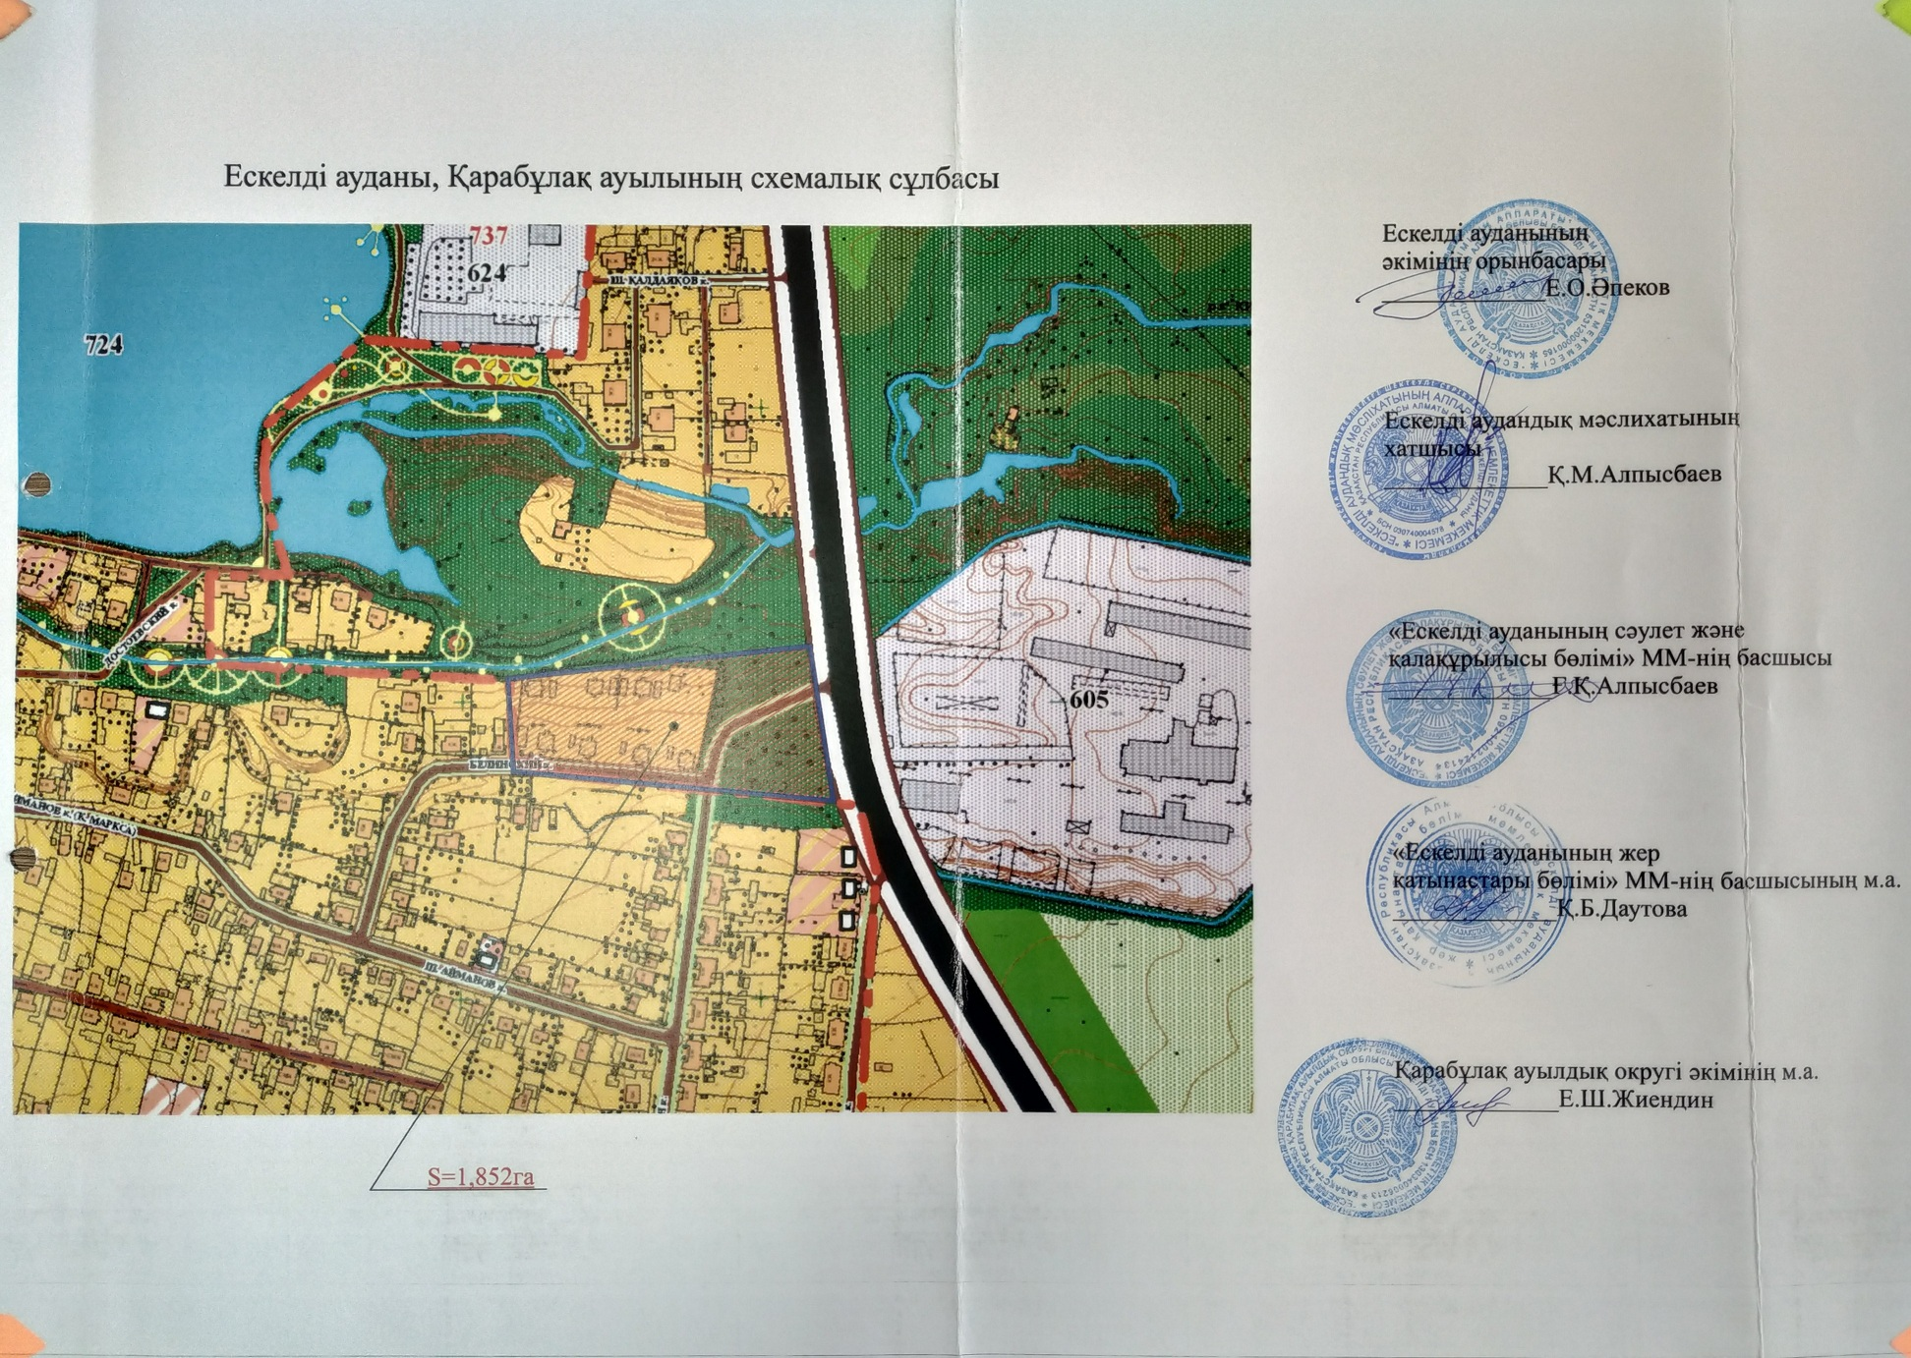

© 2012. РГП на ПХВ «Институт законодательства и правовой информации Республики Казахстан» Министерства юстиции Республики Казахстан

